# به نام خدا

# پروژه چهارم ( چهارراه طالقانی )

# محمدمهدی آقاجانی

# 9331056

# استاد دکتر پدرام

چهارراه دارای 6 چراغ می باشد که چراغ ها به صورت زیر شماره گذاری شده اند :

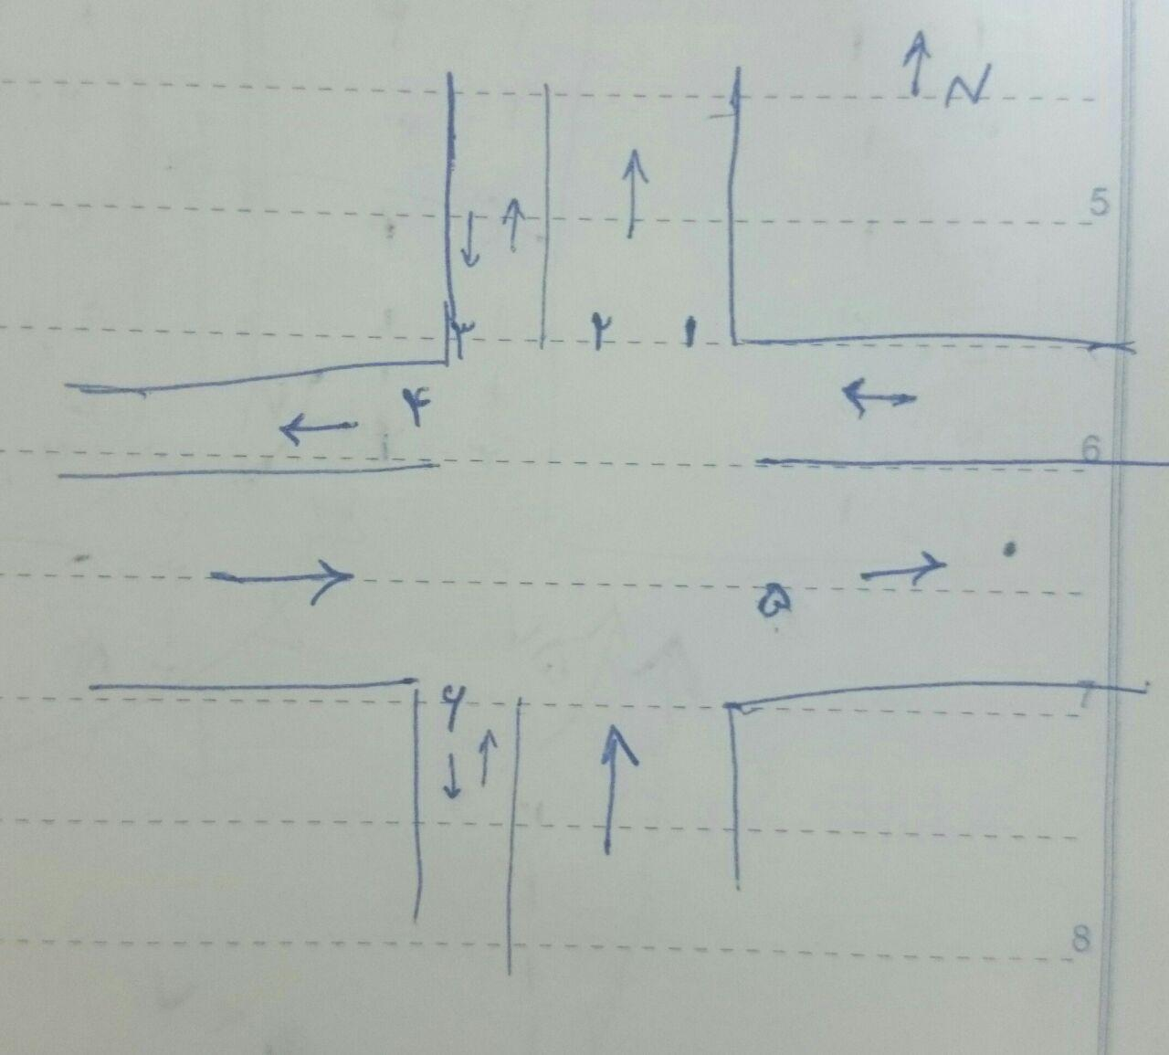

چراغ ها در مجموع دارای سه حالت می باشند که در تصویر زیر نمایش داده شده است :



عدد 1 به معنای چراغ قرمز و عدد 2 به معنای سبز است . لازم به ذکر است در کد تنها چراغ سبز وجود دارد که اگر روشن باشد به معنای روشن بودن چراغ سبز و اگر خاموش باشد به معنای روشن بودن چراغ قرمز است. همچنین دو وقفه در نظر گرفته شده است که وقفه اول برای آمبولانس هایی است که از خیابان ولیعصر بالا میروند و وقفه دوم برای آمبولانس هایی می باشد که از خیابان ولی عصر پایین می آیند و فرض شده که آمبولانس ها فقط از خط ویژه ( خط BRT ) تردد می نمایند.